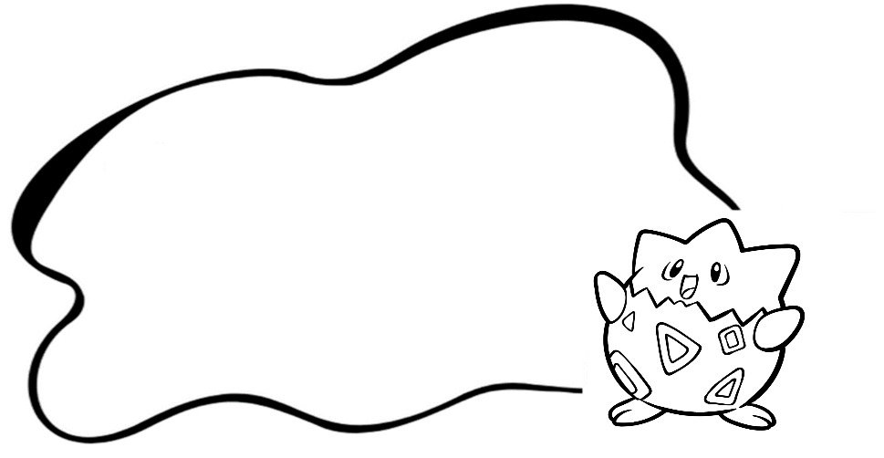

***Trường****:* Tiểu Học 1 Xã Hiệp Tùng

*Họ tên:* {hovaten}

*Tập:* {tap10} *Lớp:* {lop}

*Năm học:* 2023-2024



***Trường****:* Tiểu Học 1 Xã Hiệp Tùng

*Họ tên:* {hovaten}

*Tập:* {tap9} *Lớp:* {lop}

*Năm học:* 2023-2024



***Trường****:* Tiểu Học 1 Xã Hiệp Tùng

*Họ tên:* {hovaten}

*Tập:* {tap8} *Lớp:* {lop}

*Năm học:* 2023-2024

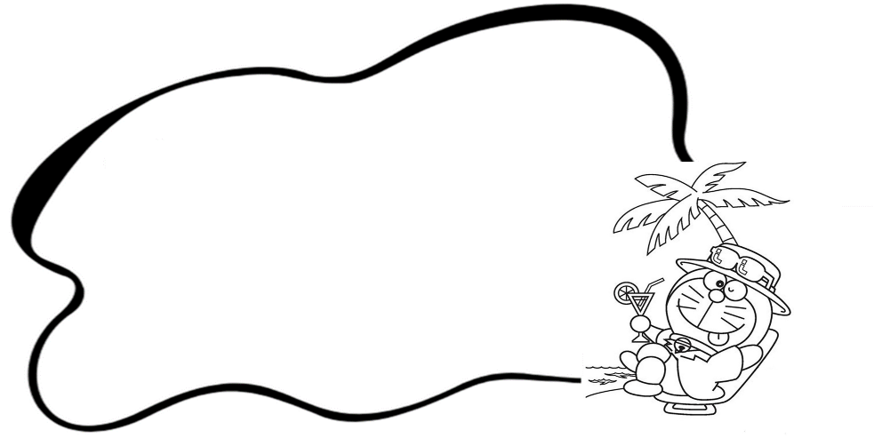

***Trường****:* Tiểu Học 1 Xã Hiệp Tùng

*Họ tên:* {hovaten}

*Tập:* {tap7} *Lớp:* {lop}

*Năm học:* 2023-2024



***Trường****:* Tiểu Học 1 Xã Hiệp Tùng

*Họ tên:* {hovaten}

*Tập:* {tap6} *Lớp:* {lop}

*Năm học:* 2023-2024

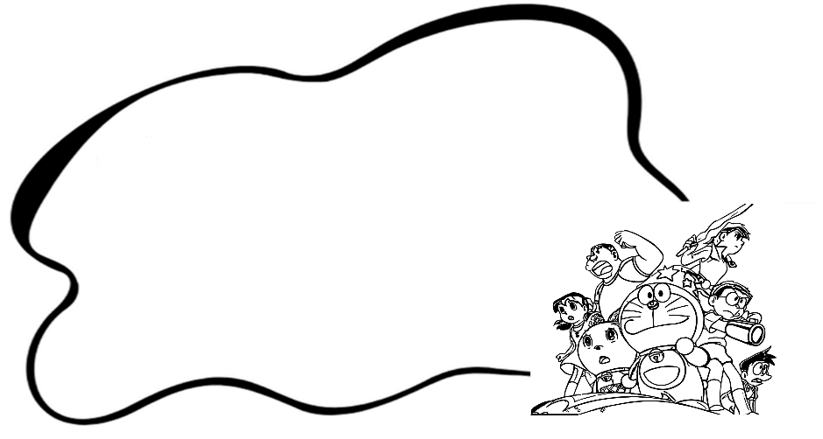

***Trường****:* Tiểu Học 1 Xã Hiệp Tùng

*Họ tên:* {hovaten}

*Tập:* {tap5} *Lớp:* {lop}

*Năm học:* 2023-2024



***Trường****:* Tiểu Học 1 Xã Hiệp Tùng

*Họ tên:* {hovaten}

*Tập:* {tap4} *Lớp:* {lop}

*Năm học:* 2023-2024



***Trường****:* Tiểu Học 1 Xã Hiệp Tùng

*Họ tên:* {hovaten}

*Tập:* {tap3} *Lớp:* {lop}

*Năm học:* 2023-2024



***Trường****:* Tiểu Học 1 Xã Hiệp Tùng

*Họ tên:* {hovaten}

*Tập:* {tap2} *Lớp:* {lop}

*Năm học:* 2023-2024



***Trường****:* Tiểu Học 1 Xã Hiệp Tùng

*Họ tên:* {hovaten}

*Tập:* {tap1} *Lớp:* {lop}

*Năm học:* 2023-2024